Reglas de la Netiquette

Reglas de la Netiquette

Reglas de la Netiquette



Recuerde lo humano – Buena educación.

Compórtate como en la vida real.



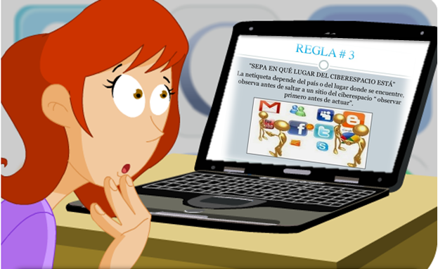

Sepa en qué lugar del ciberespacio está.

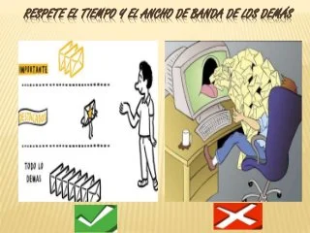

Respete el tiempo y el ancho de banda de los demás.



Forma de escritura.

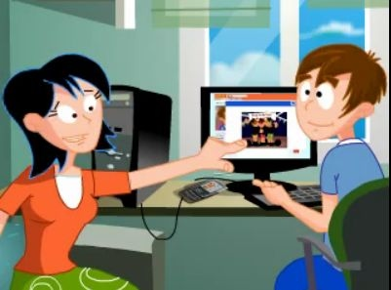

Comparta el conocimiento de expertos.

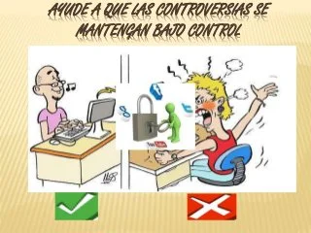

Ayude a que las controversias se mantengan bajo control.

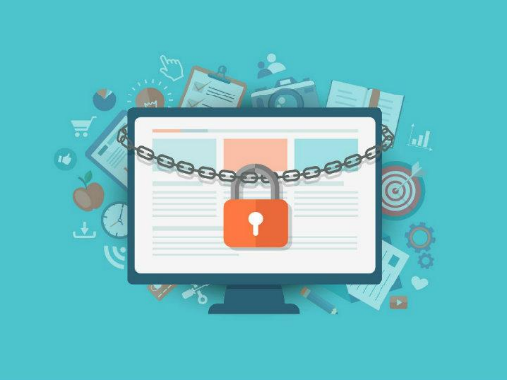

Respeto por la privacidad de los demás.

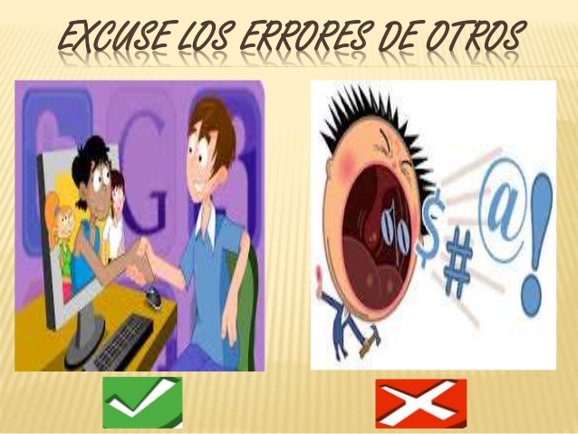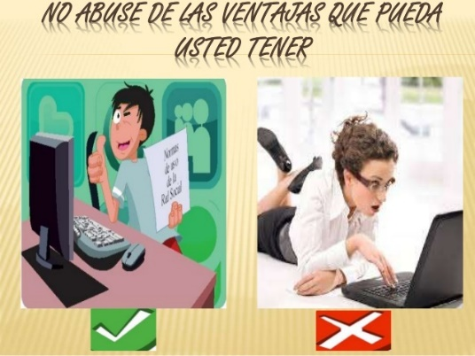

Nombre: Gricelda Marina Chiroy Cosiguá

Grado: Quinto Bachillerato

No abuse de las ventajas que pueda usted tener.

Excuse los errores de otros.